5. TEDEN UČENJA NA DALJAVO ŠPORT- UČENKE 8. RAZRED
(20.-24. 4. 2020)
- SPOZNAJMO POZDRAV SONCU
- 5 KREPILNIH VAJ- OSTANI DOMA, OSTANI V GIBANJU

Navodila za aktivnosti doma:
Gibanje na prostem izvajajte le ob strogem upoštevanju odlokov in navodil vlade, pristojnih služb - individualno ali v krogu družine!
- zdravje je na prvem mestu
- da ostanemo zdravi in krepki moramo biti tudi aktivni in telesno močni
- priporočamo 60 minut aktivnosti na dan
- vadimo 4 do 5x tedensko
- pred pričetkom vadbe se vedno ogrejte
- izvajajte samo, če ste zdravi

SPOZNAJMO POZDRAV SONCU
- POZDRAV SONCU IZVAJAJTE VSAKO JUTRO
- VODENO S POMOČJO RAČUNALNIKA…. , NA POVEZAVI:
https://www.youtube.com/watch?v=ERcYpPfuDnU
• POZDRAV SONCU je sestavljen iz zaporedja 12 – ih telesnih položajev, ki tekoče prehajajo druga v drugo in so usklajene z dihanjem.
• JE ODLIČEN NAČIN, DA SE PREBUDITE IN REČETE DOBRO JUTRO VSAKI VAŠI MIŠICI
• VAJE VAS ENERGIJSKO OPREMIJO ZA NAPOREN DAN
• VAJE VPLIVAJO NA VAŠO GIBLJIVOST IN MOČ
• VAJE VPLIVAJO NA VAŠ UM IN SEVEDA ZDRAVJE
• VAJO PONOVITE 3 X !

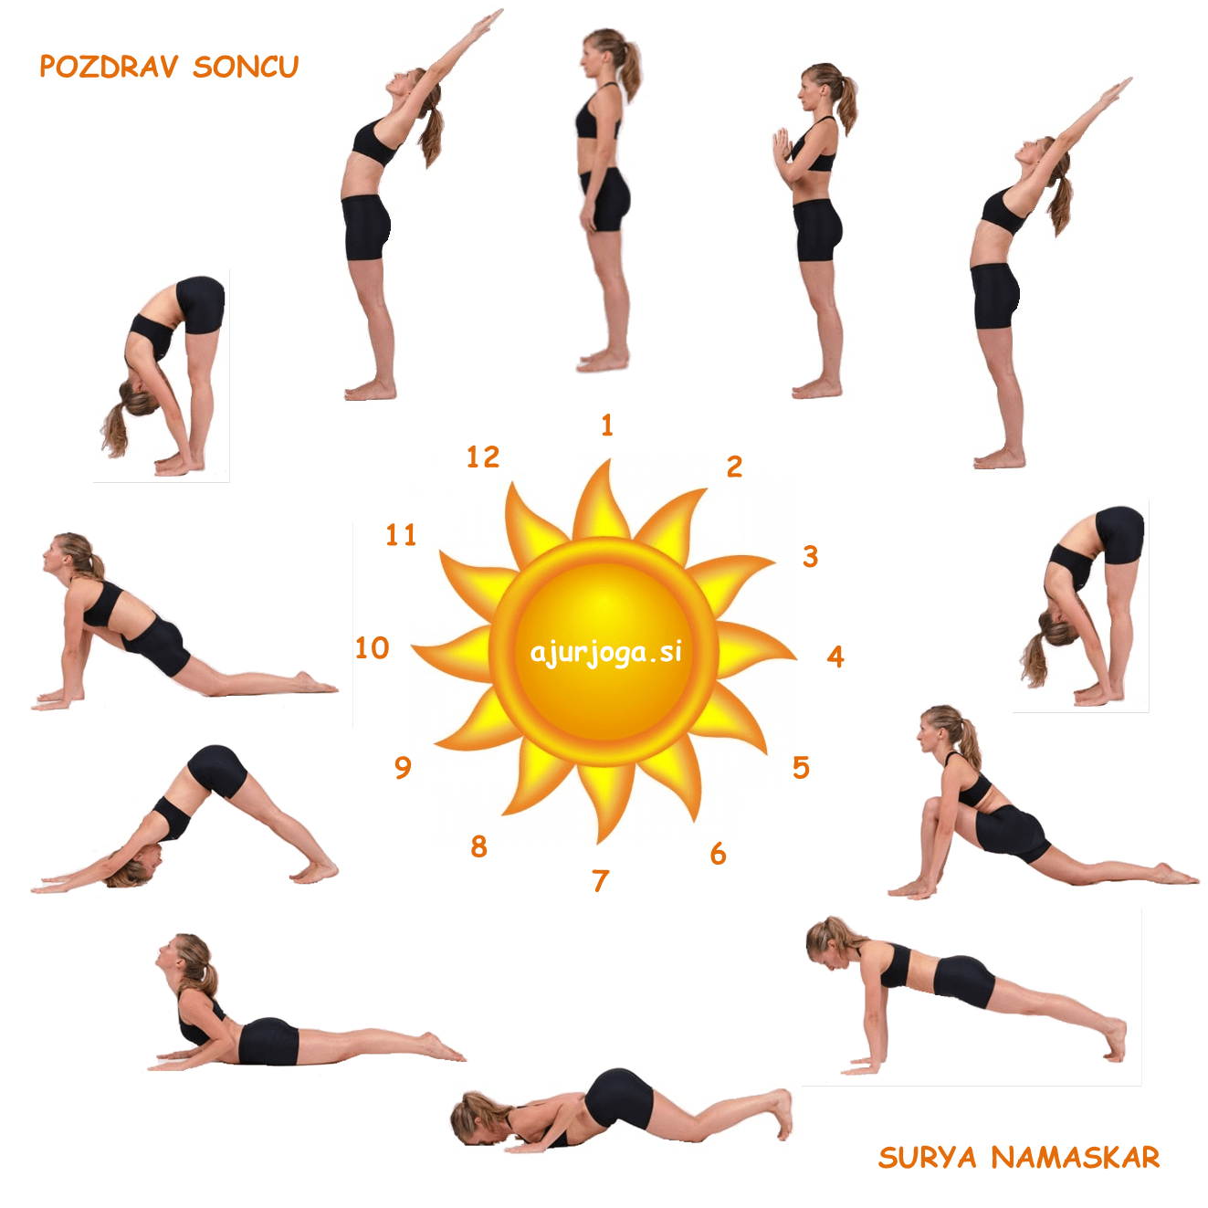
5 KREPILNIH VAJ- OSTANI DOMA, OSTANI V GIBANJU
Vadba prikazuje 5 VAJ, ki si sledijo ena za drugo. Vsako vajo delaš 30 sek, po končanem krogu sledi 30 sek odmor. Nato ponoviš nov krog. Če želiš povečati intenzivnost, pa skupno naredi 3 kroge. Pred samim pričetkom se malo ogrej, po končani vadbi pa ne pozabi narediti še raztega za obremenjene mišične skupine.
1. SKIPING
2. POČEP + DVIG KOLENA
3. SKOK ŽABICA
4. PLEZALEC
5. MIZICA/ PLANK
3, 2, 1, AKCIJA :)
Povezava za vadbo:
https://video.arnes.si/portal/asset.zul?id=gpUGXVcDJTjTCINpasHBGlfP&fbclid=IwAR0UNJJ0PN1TN6mSK7Qf4i_UocV_yNkPBFYHVEk4L4IxjAIgffZZBN7jcYI

Fotografije, video posnetke, vprašanja, odgovore…, pošljite na moj elektronski naslov: milicazupancic.sport@gmail.com
Milica Zupančič, učiteljica športa

